Nuovo LA VOCE DELLA TERRA
Gaia Edizioni

CLASSE QUARTA (carta + digitale)
Codice adozionale
- Intero progetto 9788873345008
- Area antropologica 9788873345015
- Area matematico-scientifica 9788873345022
• Nuovo La Voce della Terra – Storia
• Nuovo La Voce della Terra – Geografia
• Nuovo La Voce della Terra – Scienze
• Nuovo La Voce della Terra – Matematica
• Nuovo La Voce della Terra – Tecnologia (classi 4ª e 5ª)

CLASSE QUINTA (carta + digitale)
Codice adozionale
- Intero progetto 9788873345084
- Area antropologica 9788873345091
- Area matematico-scientifica 9788873345107
• Nuovo La Voce della Terra – Storia
• Nuovo La Voce della Terra – Geografia
• Nuovo La Voce della Terra – Scienze
• Nuovo La Voce della Terra – Matematica

DOTAZIONE AGGIUNTIVA PER CIASCUNA CLASSE
• Piattaforma “Arcipelago Gaia” con materiali organizzati in lezioni • Guide al testo • Supporto online e offline con libro in versione digitale e materiali per l’insegnante • Proposte didattiche in “Il Mio Giornalino” • Poster delle diverse discipline • Su richiesta del docente “IL MIO LIBRO FACILE”

Per il prossimo anno scolastico si propone l’adozione di “Nuovo LA VOCE DELLA TERRA” di Gaia Edizioni, un progetto completo e attento sia agli aspetti disciplinari sia a quelli educativi.
Sul piano disciplinare, la proposta prevede un libro per ogni disciplina, articolato in: Percorso disciplinare, Metodo di studio (per le materie orali) Laboratorio (per Matematica), Esercizi.
La presenza della rubricatura per l’individuazione delle varie parti facilita e orienta gli alunni nell’utilizzo del libro e nell’organizzazione del lavoro.
Il percorso disciplinare di Storia, Geografia e Scienze ben si presta a una fruizione autonoma da parte delle bambine e dei bambini, grazie al linguaggio semplice e alle immagini idonee a supportare la comprensione. In Matematica, i diversi approcci metodologici permettono di rispondere ai differenti stili cognitivi degli alunni. Le attività operative e le verifiche in itinere sono puntuali, i compiti di realtà stimolanti.
La sezione dedicata al Metodo di studio rappresenta un efficace strumento per lo sviluppo di specifiche competenze di base, valorizzando forme di apprendimento cooperativo e strumenti per la costruzione di una reale autobiografia cognitiva. Il Laboratorio di Matematica, con le sue proposte semplici e facilmente realizzabili, sollecita il piacere di “fare per imparare”.
La sezione Esercizi di ogni volume presenta svariate attività sempre coerenti con il percorso.
Il sussidiario è, inoltre, arricchito da un volume dedicato alla Tecnologia e alle attività STEM. La Tecnologia è proposta secondo un approccio che privilegia la relazione con l’educazione ambientale (punto di riferimento è l’Agenda ONU 2030).
L’Educazione Civica, trasversale alle diverse discipline, risponde alle Linee Guida 2024 e offre un percorso formativo ricco, volto a favorire l’esercizio della cittadinanza attiva e attento ai temi connessi all’uso consapevole della rete e dei media.
Inoltre, il volume “Test” dà completezza al progetto grazie alle verifiche periodiche coerenti con i percorsi di ogni libro.
La versione digitale dei volumi cartacei mette a disposizione strumenti di facilitazione molto utili a bambine e bambini con BES, e contenuti integrativi che arricchiscono il percorso in carta (tra gli altri, il mensile digitale “Il Mio Giornalino”), rivelandosi un’ulteriore preziosa opportunità di apprendimento.
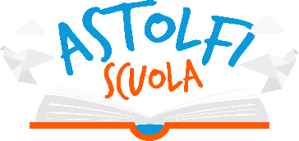
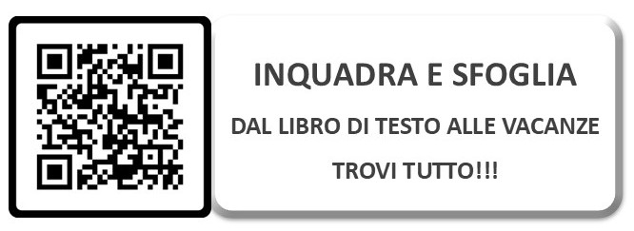
Inoltre, questo sussidiario è completato da due testi interamente digitali: il Libro delle Mappe, con audiomappe interattive, ulteriori strumenti di facilitazione e per il consolidamento degli apprendimenti; l’Atlante digitale, con approfondimenti anche di tipo multimediale, idonei per attività di flipped classroom.

